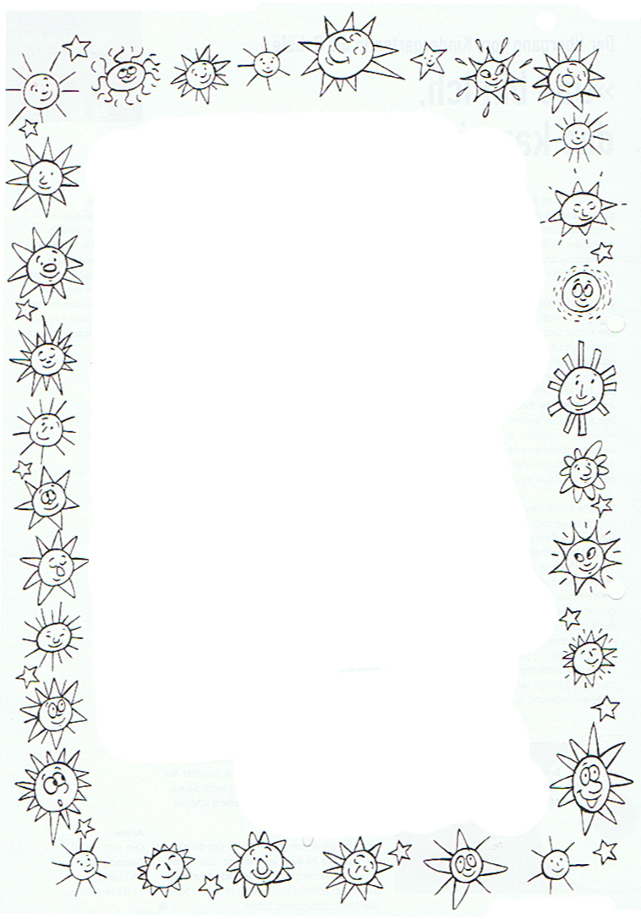
Augsburg, 1. 9. 2019
Liebe/r ……………………,

jetzt ist es bald so weit: Die Schule fängt für dich an.
Bestimmt freust du dich darauf. Vielleicht bist du auch ein bisschen aufgeregt. Das gehört einfach dazu. Die Aufregung wird sich aber schnell legen. Ich freue mich sehr, dich am ersten Schultag zu sehen.
Mein Name ist Frau ………………………. . Ich bin deine Klassenlehrerin.
Du kommst in die Klasse 1/2 …., Zimmer ……. im ……bau. Vielleicht kennst du ja schon einige Kinder. Wenn nicht, findest du sicher bald Freunde.
Bei der Einschreibung hast du ein Blatt mit einer Schultüte bekommen. Bestimmt hast du einiges angemalt, was du schon alles kannst. Dann bringe es doch am ersten Schultag mit. Wir hängen es dann auf.

Ich freue mich auf dich.

Deine Lehrerin
……………………………………………………………
P. S. Bitte sag deinen Eltern Folgendes:
1. Am Dienstag, 10.9., hast du bis 11.00 Uhr Unterricht.
2. Deine Hefte, Umschläge usw. besorge ich. Deine Eltern sollen sie bitte
am Elternabend bezahlen, also Geld mitbringen. Danke.

